Станом на 2002 р. найменшою у світі вважалася книга "Хамелеон" А.П. Чехова розміром 0,9 х 0,9 мм. Вона містить 30 сторінок по 11 рядків тексту на кожній, 3 кольорові ілюстрації. Книга була видрукувана і переплетена у 1996 р. у м. Києві.
Пізніше, завдяки бурхливому розвитку нанотехнологій, вчені-фізики з Канади створили книжку розміром 0,07 х0, 1 мм. Називається вона - "Teeny Ted from Turnip Town". Книга складається з 30 керамічних мікротаблічек, що використовуються замість паперу, а сфокусований пучок променів іонів гелію (діаметром 7 нанометрів) використовувається замість чорнила. І щоб прочитати її, потрібен електронний мікроскоп, здатний збільшувати у 8000 разів.
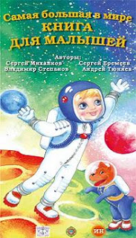
Раніше найбільшою книгою у світі вважалася "Суперкнига", розміри якої становили 2,74 х 3,07 метра. Вага цієї книги - 252,6 кг і налічуває вона 300 сторінок. "Суперкнига" була видана в Денвері (штат Колорадо, США) у 1976 р. Проте в 2004 р. в Росії видали книгу під назвою "Найбільша в світі книга для малят". І хоча в ній всього 4 сторінки і 12 віршів для дітей, ця книга має воістину значні розміри. Висота книги становить 6 метрів, ширина - 3 метри, а вага цієї книги-гіганта - 492 кг.
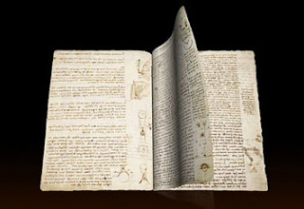
Найдорожчою книгою, що належить державі, вважають унікальний «Апокаліпсис», виданий французом Жозефом Форе. Вона оцінена в 100 млн старих франків, виставлена в музеї сучасного мистецтва в Парижі.
Найдорожчою книгою, що знаходиться в приватних руках, є так званий "Лестерський кодекс". Інша її назва - «Трактат про воду, землю і небесні тіла", створений Леонардо да Вінчі. У 1994 р. її купив за 24 млн доларів знаменитий засновник компанії "Microsoft" Білл Гейтс. Книга являє собою збірник думок, знахідок і висновків Леонардо да Вінчі на різні теми. Сама книга - це всього 18 пергаментних сторінок, скріплених між собою, причому прочитати таку книгу можна тільки за допомогою дзеркала.
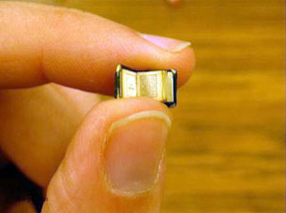
Дванадцять самих маленьких книг світу вміщаються в одній столовій ложці. Серед них є мініатюрне видання Корану, словник англійської мови на 12 000 слів і Конституція Франції.
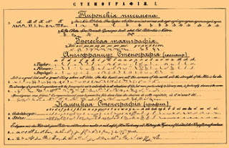
Стенографія, за допомогою якої можна записати будь-який текст у п'ять разів швидше, ніж за допомогою звичайного алфавіту, була знайдена у 63 році до нашої ери рабинею на ім'я Тіро, яка належала Цицерону.
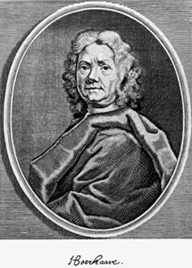
«Єдині та найглибші секрети медичного мистецтва» - таку назву мала книга, знайдена запечатаною серед речей прославленого голландського доктора Германа Бурхаве після його смерті у 1738 р. Книга була продана з аукціону за 10 000 доларів золотом. Після того як печатка була розкрита, виявилося, що сторінки її були чистими. Тільки на титульному аркуші було написано: «Тримай голову в холоді, ноги в теплі, і ти зробиш бідняком кращого лікаря».
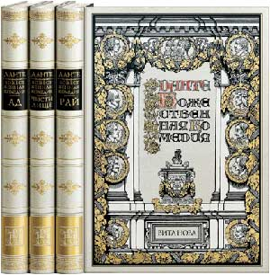
Одна з найбільш незвичайних у світі книг - «Божественна комедія» Данте - була написана на аркуші паперу розміром 80 х 60 см ченцем Габріелем Челані. Вона містить 14000 віршів. Якщо подивитися на лист з деякої відстані, то можна побачити барвисту карту Італії. На цю працю Челані витратив чотири роки.
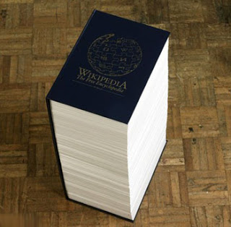
Найтовстішою друкованою книгою у світі є WIKIPEDIA. Вона являє собою збірник статей з мережі Інтернет, що її любитель книг Роб Метьюс вирішив надрукувати у вигляді одного тому. Таким чином, паперова версія цієї книжечки склала 5000 сторінок.
Італієць Ріо Козеллі збирає колекцію найнудніших в світі книг, в якій налічується близько 10 000 томів. Один італійський поет-невдаха, дізнавшись, що всі його твори знаходяться у Козеллі, мало не покінчив із собою.
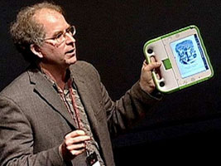
Відомий комп'ютерний інженер і підприємець Брюстер Кейл збирається відкрити в Британії перший у світі архів всіх друкованих книг. Такою метою він задався через кілька років після створення у 1996 р. першого інтернет-архіву усіх сторінок, коли-небудь опублікованих в мережі.

